**LAPORAN PERTEMUAN 6**

**JAVASCRIPT DAN JQUERY**



**Oleh:**

Mutiara Rahmanda Tri Rizkia

**TALENT SCOUTING ACADEMY**

**DIGITAL TALENT SCHOLARSHIP**

**PRAKTIKUM**

* **Praktikum 1**

Source Code :

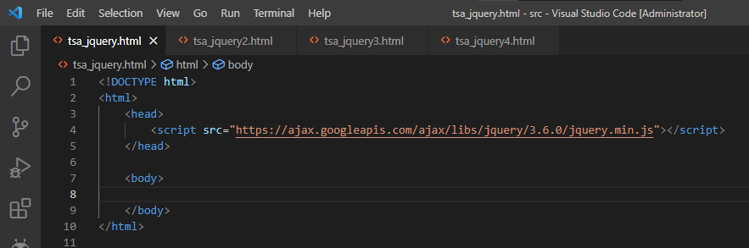

Hasil :

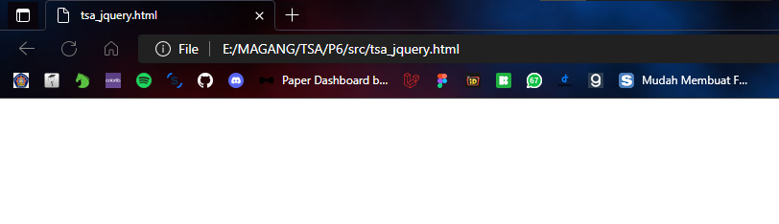

* **Praktikum 2**

Source Code :

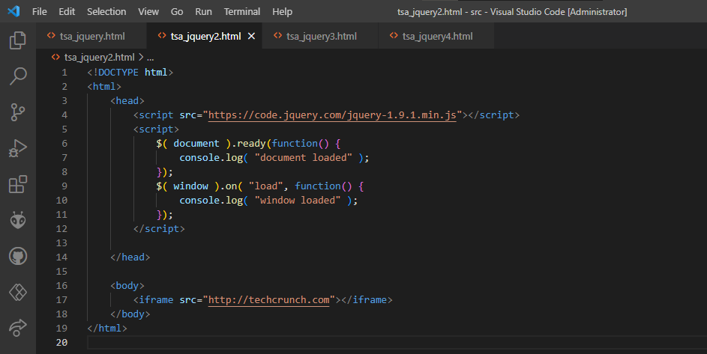

Hasil :

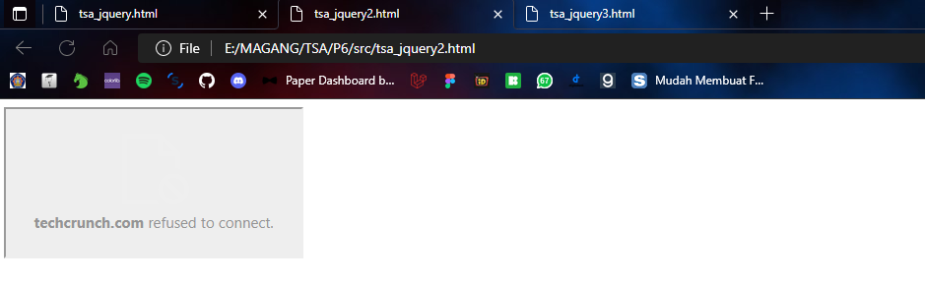

* **Praktikum 3**

Source Code :

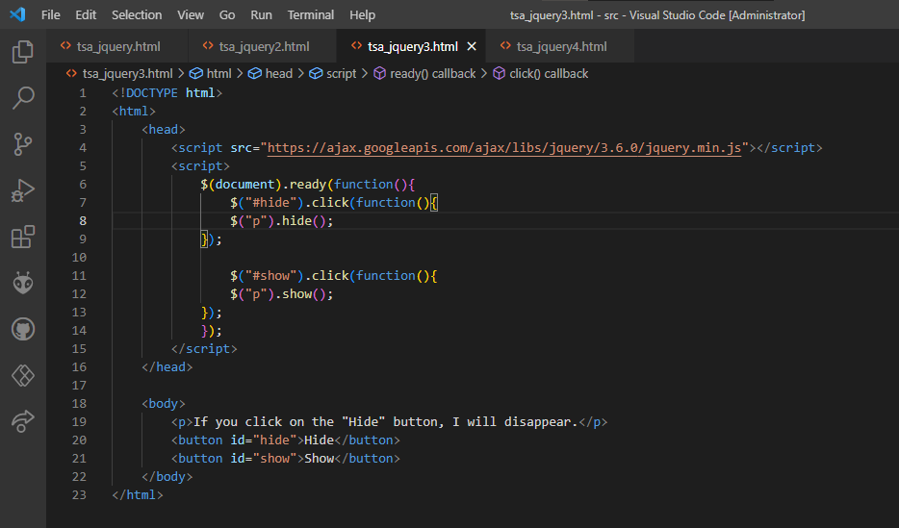

Hasil :

* **Jika di klik Hide**

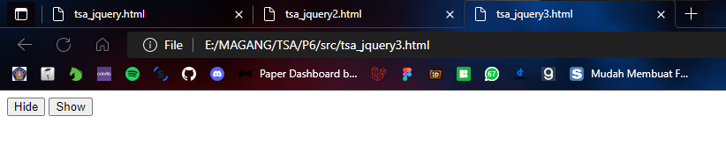

* **Jika di klik Show**

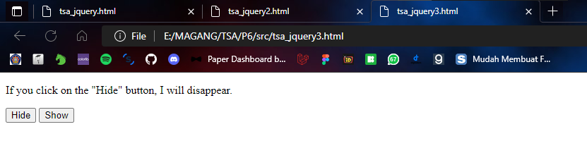

* **Praktikum 4**

Source Code :

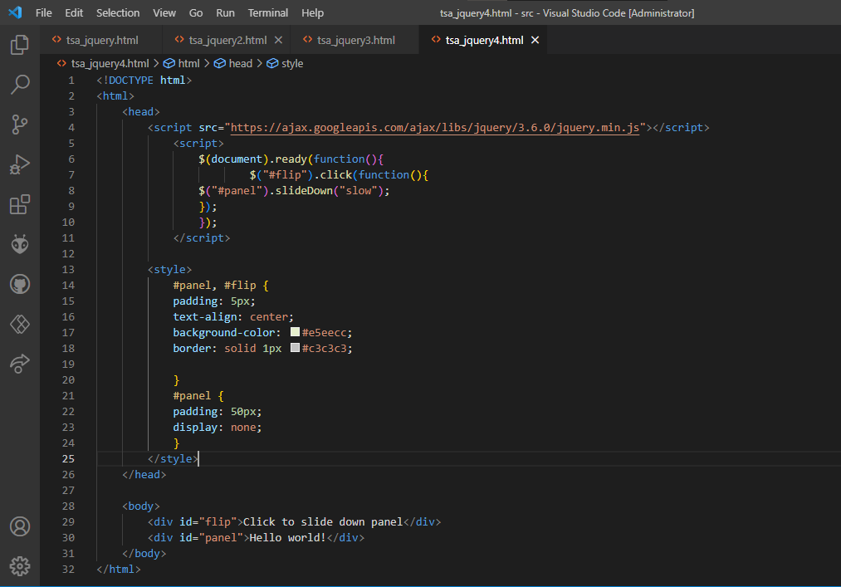

Hasil :

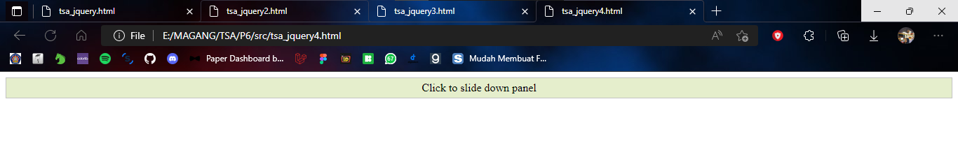

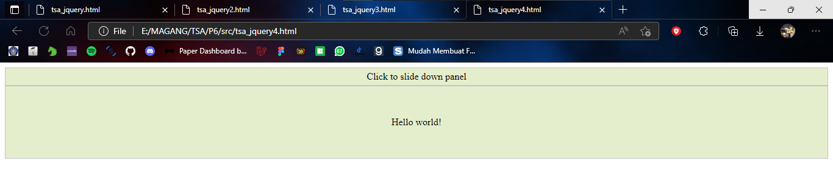

**TUGAS PRAKTIKUM**

Source Code :

* Menggunakan script pada praktikum 3 dengan hide dan show pada img dimana menggunakan project sebelumnya

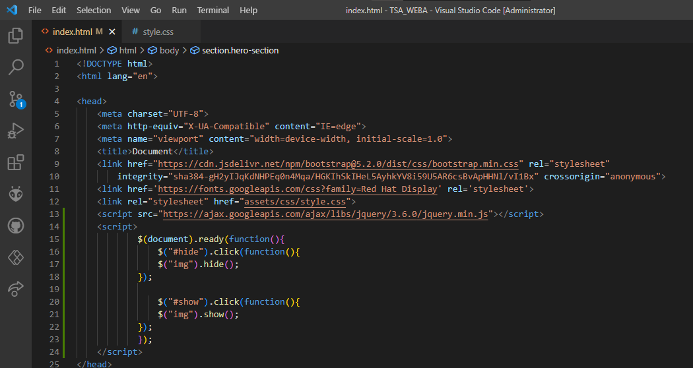

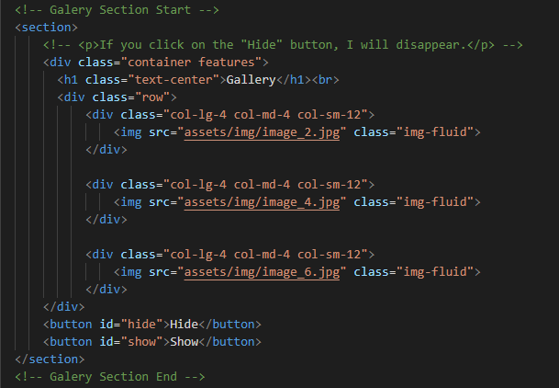

Hasil :

* Hasil jika di klik hide, foto di gallery akan bersembunyi

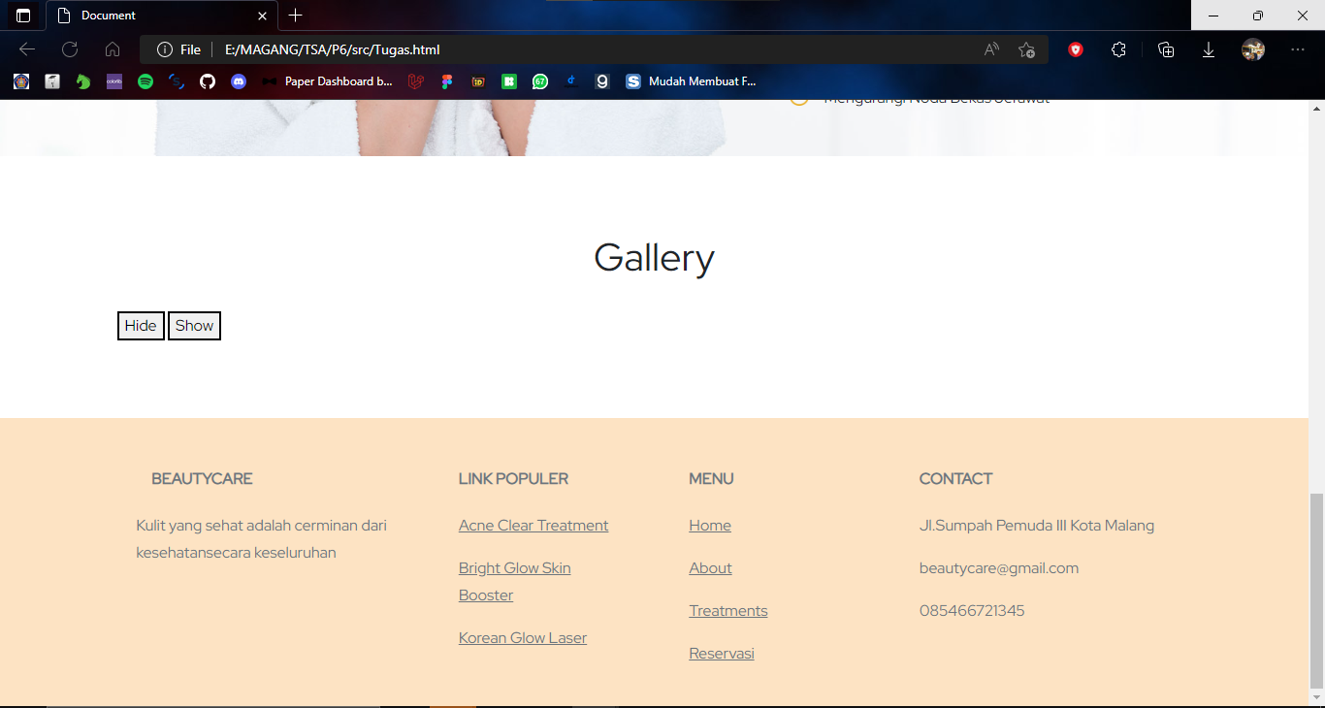

* Hasil jika di klik show, foto img akan tampil

